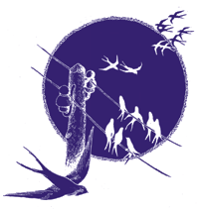 |  |  |  | ŠOLSKI CENTER PTUJ  Poklicna in tehniška elektro šola  Volkmerjeva cesta 19, 2250 Ptuj, tel.: (02) 772 44 11, faks: (02) 776 20 21  www.ptes-ptuj.net, elekto.sola@ptes-ptuj.net |  |  |  | DELOVNO POROČILO
 |  |  |  |  |  |  |  |  | za računalniške sisteme in mreže
 | Ime in priimek dijaka: |  |  |  |  |  |  |  | Učitelj / mentor:
 | Denis Golob |  |  |  |  |  |  |  | Slavko Murko
 | Vzgojno – izobraževalni program:
 | Smer oziroma poklic:
 | Razred / skupina: |  |  |  | 3b/1.skupina |  |  |  | Številka vaje: | 1
 | Šolsko leto: |  |  | 2003/04 |  |  |  |  | Opravljeno dne: |  | sreda, 8. oktober 2003
 | Naslov naloge:
 | Preizkusi čip 4011
 | Navodilo za delo:
 | [napiši navodila za delo]
 | DELOVNO POROČILO NAJ VSEBUJE: stikalni načrt (shemo), seznam materiala in merilne opreme, rezultate delovne naloge (tabele, diagrame, …), primer izračuna naloge, poročilo o opravljenem delu s povzetkom ugotovitev.
 | Ocena: |  |  |  |  |  |  | Pripombe učitelja / mentorja:
 | Datum:
 | Pregledal:

- STIKALNI NAČRT (SHEMA)

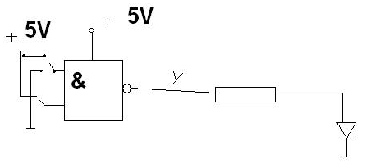
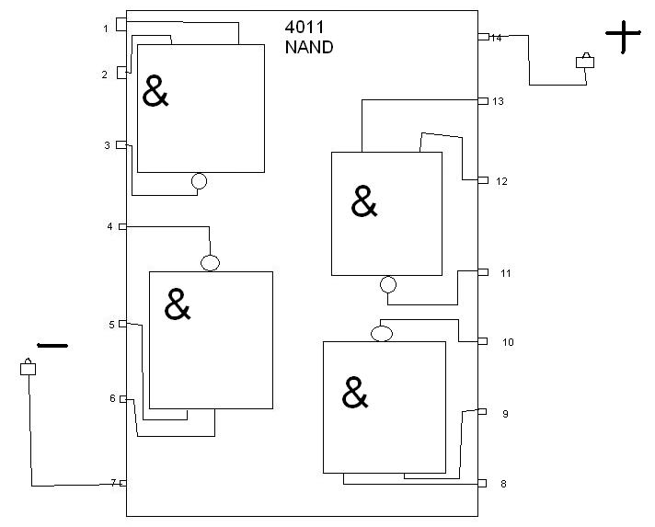

- SEZNAM MATERIALA IN MERILNE OPREME

- Čip 4011- 4 NAND vrata
- Eksperimentalna ploščica
- Upor 330 ohmov
- LED dioda
- Rdeča in črna priključna žica
- Vezalne žičke(5 kom)

- REZULTATI DELOVNE NALOGE (TABELE, DIAGRAMI, …)

AB y
0V 5V
0V 5V
5V 5V
5V 0V

- PRIMER IZRAČUNA NALOGE

Input B | Input A | Output
0 | 0 | 1
0 | 1 | 1
1 | 0 | 1
1 | 1 | 0

- POROČILO O OPRAVLJENEM DELU S POVZETKOM UGOTOVITEV

Ugotovilo smo da čip deluje po pričakovanjih.

